Муниципальное общеобразовательное учреждение

«Насоновская средняя общеобразовательная школа»

Валуйского района Белгородской области

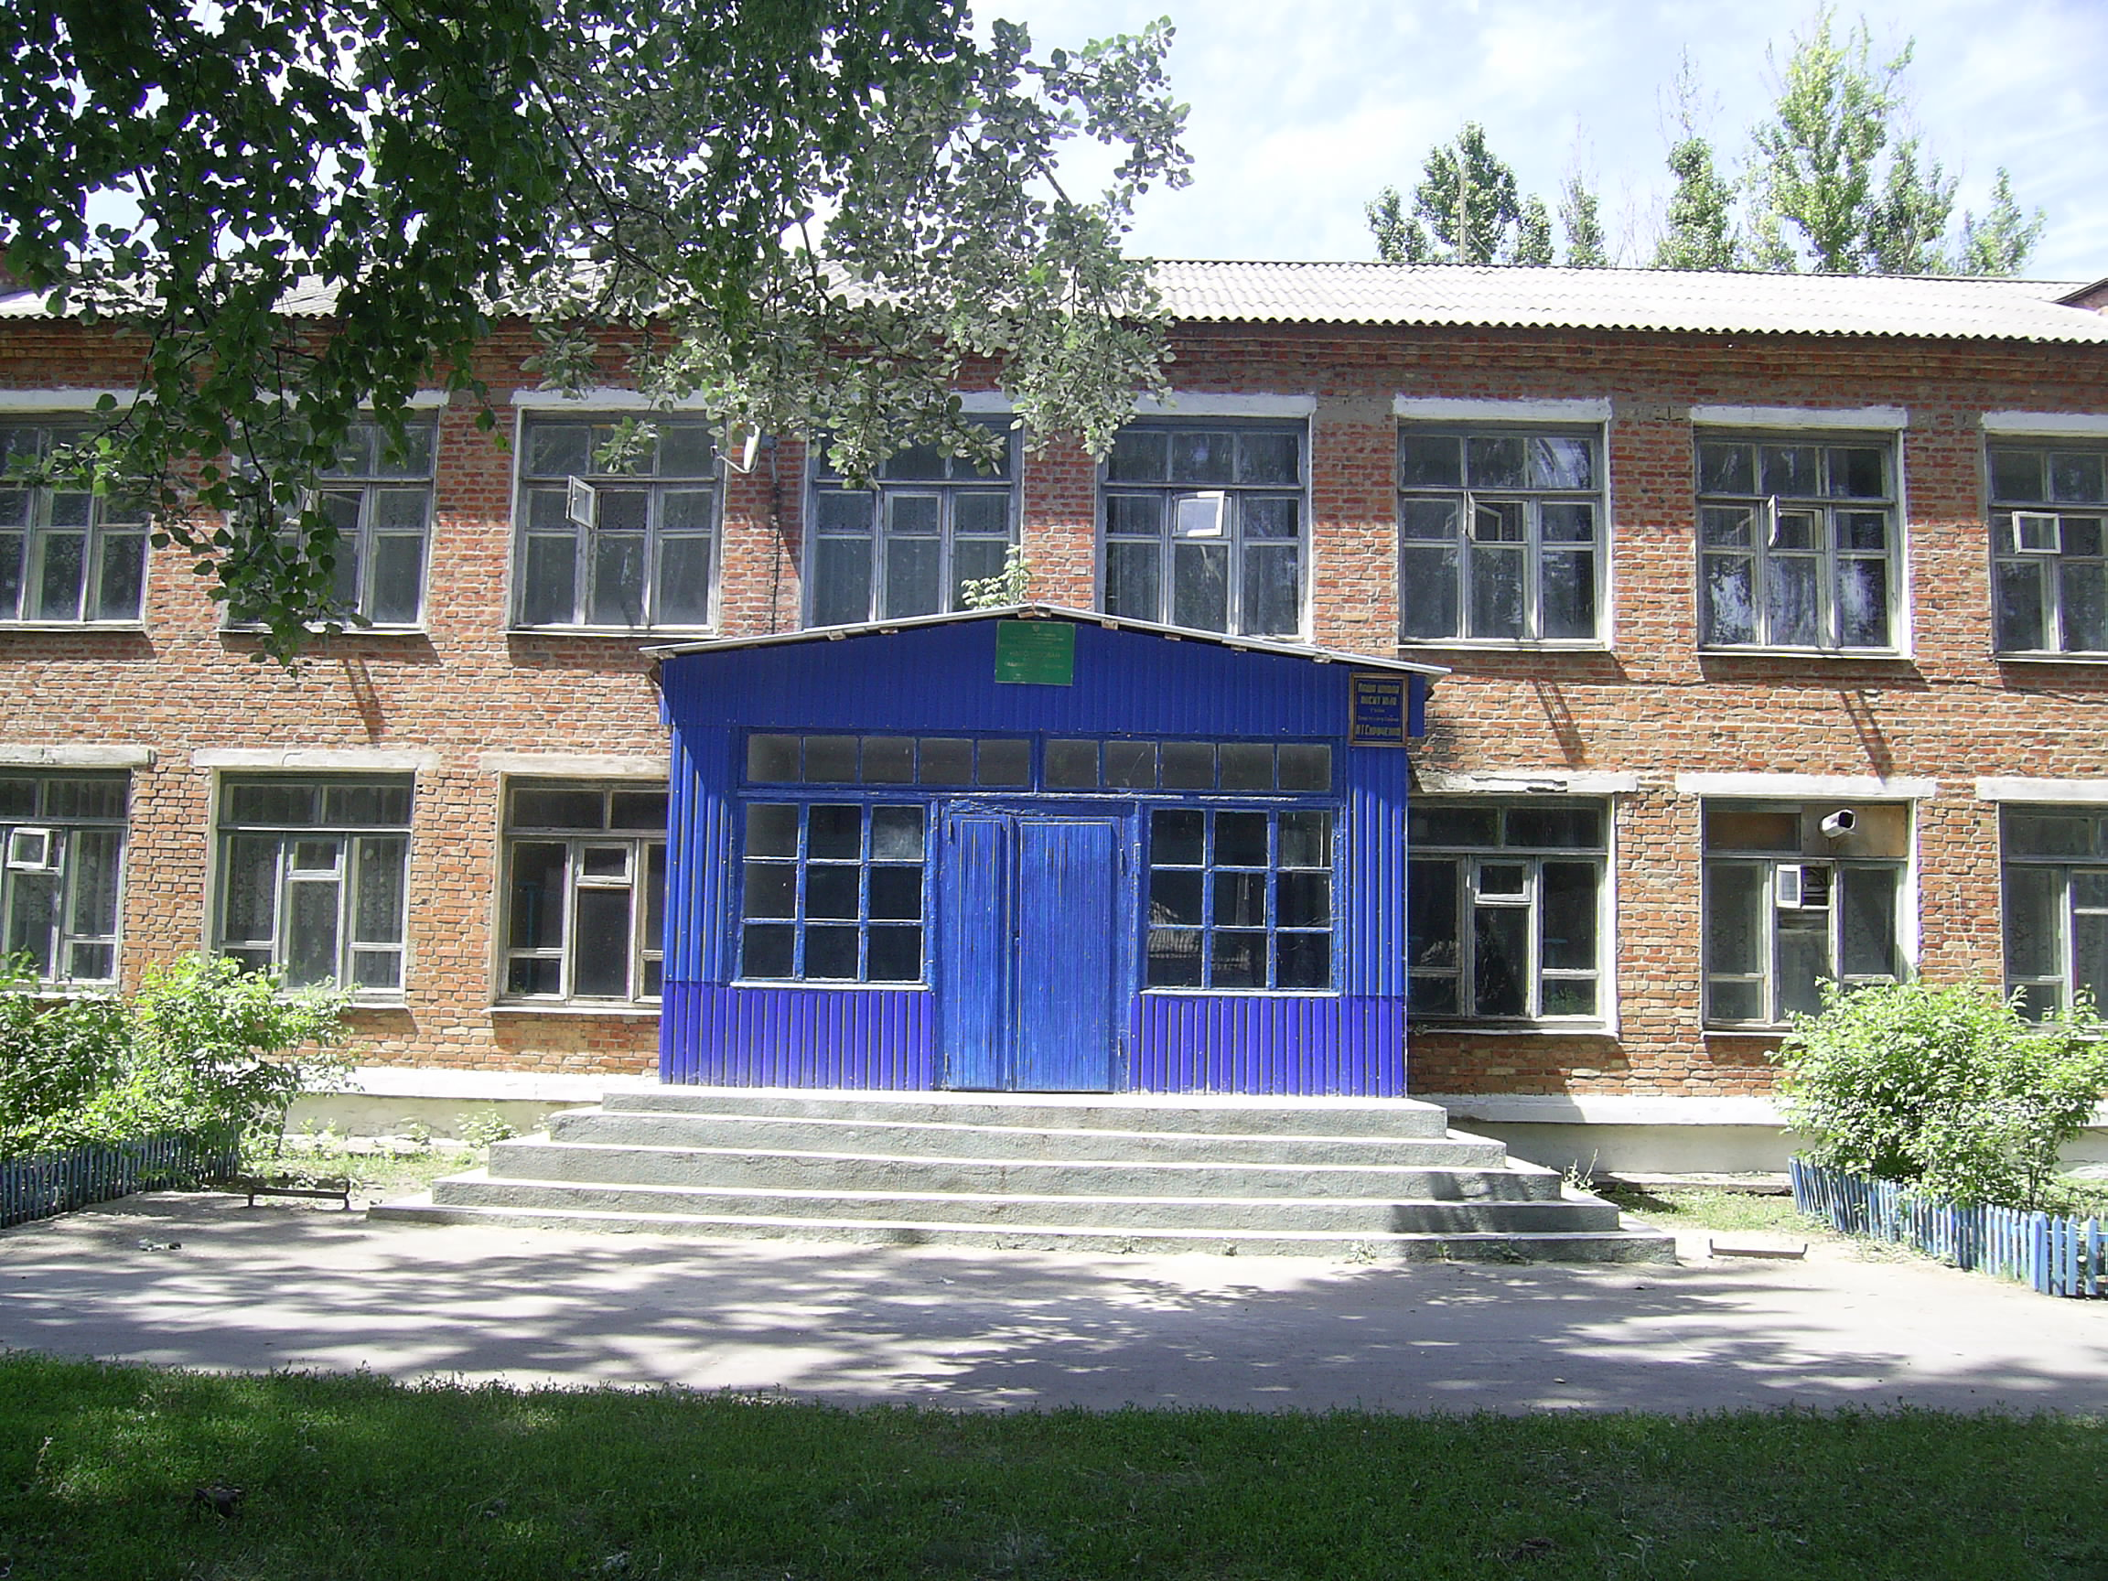

Использование игровых приемов
на уроках истории в 5 – 6 классах
как метод стимулирования познавательной деятельности учащихся
и развития интереса к предмету

(из опыта работы
учителя истории Борисовой С.В.)

Март 2009

Чтобы быть хорошим преподавателем, нужно любить то, что преподаешь, и любить тех, кому преподаешь.

В.О. Ключевский

Использование игровых приемов
на уроках истории в 5 – 6 классах
как метод стимулирования познавательной деятельности учащихся и развития интереса к предмету

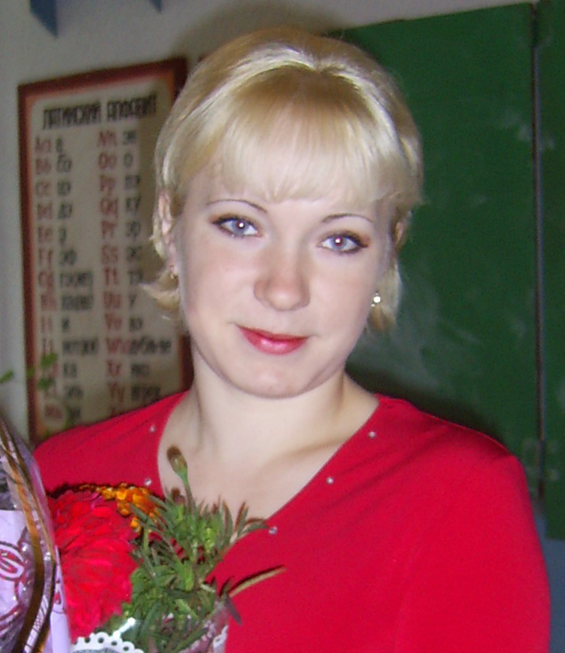
Борисова Светлана Викторовна,
учитель истории
МОУ «Насоновская СОШ»
Валуйского района
Белгородской области

В развитии познавательных интересов у учащихся значительную роль играют игровые элементы, используемые на уроках. Особенно эффективным этот прием можно считать в 5 - 6 классах. Это объясняется тем, что обучение в 5 классе совпадает с началом глубокой перестройки организма (с переходом от детства к юности). Средний школьный возраст – самый благоприятный для творческого развития. В этом возрасте учащимся нравится решать познавательные задачи, отстаивать мнение в различных проблемных ситуациях, с интересом они участвуют в соревновательных мероприятиях, поскольку для них это является шансом на самовыражение.
Возрастные особенности вносят серьезные изменения в жизнь ребенка. Стоит обратить внимание на такую психологическую особенность данного возраста как избирательность внимания. Это значит, что учащиеся в этом возрасте откликаются на необычные, захватывающие уроки нетрадиционные домашние задания, а быстрая переключаемость внимания не дает возможности сосредоточиться долго на одном и том же деле.
Учитывая возраст школьников, я в своей работе часто применяю игровые методы и приемы на уроках. Это делает урок более интересным для детей, стимулирует развитие мыслительной активности и познавательной деятельности учащихся на уроке, способствует развитию интереса к изучаемому предмету, то есть к истории, что гарантирует в дальнейшем повышение качества знаний по предмету. При этом необходимо отметить, что качество знаний во многом зависит от того, как организована отработка пройденного материала. Хорошую возможность для этого дают игровые приемы, используемые на этапе закрепления и при подготовке домашнего задания.
Игровые приемы могут использоваться на различных этапах урока. Они позволяют оживить восприятие материала, а при проведении исторических эстафет, исторического хоккея могут заменить и физкультминутку.
Главное внимание в данной статье уделяется вариантам игровых приемов, а также дается развернутый комментарий к ним и пояснения, на каких этапах урока данный прием наиболее рационален.
Материал для проведения игровых моментов частично взят из методической литературы. Для этого используются такие источники: Быльева В., Семенихина И.В. История Древнего мира. Пособие для учителя истории: 5 класс. – Брянск: Курсив, 2003г.; Лебедева И.М. Организация и проведение исторических олимпиад в 6 – 9 классах. М., 1990г.
Но основная часть заданий - авторская, то есть составлена самим учителем. При подготовке некоторых игровых приемов активное участие в разработке заданий принимают сами дети.
Игра «Что? Где? Когда?» (по теме «Древняя Греция»)
Используется как этап актуализации ранее изученного материала и при повторении и закреплении по итогам главы:
1 этап «Что?»
Что называется Агорой? (площадь в древнегреческом городе, главная площадь Афин)
Что означает слово «трагедия»? («песнь козлов»)
Что такое Акрополь? (Холм с крутыми склонами, где на вершине стояли статуя Афины и ее храм)
2 этап «Где?»
Где находится Греция? (на Балканском полуострове)
Где жили греческие боги? ( на горе Олимп)
Где женщину почитали за неумение готовить? ( в Спарте)
3 этап «Когда?»
Когда прошли первые олимпийские игры? (776г. д.н.э.)
Когда произошла Марафонская битва? (490г. до н.э.)
Когда произошло Саламинское сражение? (480г. до н.э.)

На этапе актуализации опорных знаний по пройденному материалу дети активно и с интересом участвуют в такой игровой форме – как коллективное разгадывание кроссвордов и чайнвордов.
Например:
Разгадайте чайнворд:
 |  |  | 2 |  |  |  |  |  | 1
 |  |  |  | 13
3 | 12
4 |  |  |  |  | 11
 |  | 9 |  |  |  |  | 10
 |  |  |  | 8 |  |  |  |  | 7
5 |  |  |  |  |  |  |  | 6

Задание: 1. Материал для письма. 2. Вырезанная из камня фигура льва с головой человека. 3. Злой бог суховей. 4. Один из египетских фараонов. 5. Мастер который вырезает из дерева, высекает из мрамора художественные изображения. 6. Подневольный человек. 7. Сплав меди и олова. 8. Ученый, который изучает звездное небо. 9. Столица Египта. 10.Египетская гробница. 11. Греческий историк, который описал историю Египта
Ответы. 1. Папирус. 2. Сфинкс. 3. Сет. 4. Тутмос. 5. Скульптор, 6. Раб. 7. Бронза. 8. Астроном. 9. Мемфис. 10. Саркофаг. 11. Геродот. 12. Таран. 13. Налоги.
(Быльева В., Семенихина И.В. История Древнего мира. Пособие для учителя истории: 5 класс. – Брянск: Курсив, 2003г.)

Игровой прием – «Цепочка» (по аналогии игры в города.) Суть приема в том, что дети должны подобрать термины по изучаемой теме, но при этом необходимо их называть на ту букву, на которую заканчивалось предыдущее слово. При этом данный игровой элемент можно использовать на различных этапах урока – при актуализации ранее изученного, при изучении новой темы (в данном случае «Цепочка» записывается с помощью учителя на доске, по мере объяснения материала), при закреплении изученного. Данное задание можно применять как при коллективной работе, так и при делении класса на группы, т.е. каждая группа соревнуется в том, кто больше перечислит новых терминов. При этом становится очевидным, кто лучше усвоил новый материал.
Например, по теме «Древний Египет»:
1) Пирамида - Амон – Ра – Анубис – саркофаг – Геб
2) Папирус – Сфинкс - Сет – Тутанхамон – Нил
3) Фараон – налог – Геб – бронза – астроном – Мемфис.

Подобный игровой прием можно использовать в несколько измененном виде – «Цифровая цепочка». На доске записывается ряд цифр:
(Пример приведен по теме «Киевская Русь в IX – XI вв.»)
88291294194494596298810191054
Задание: учащиеся в порядке очереди или по желанию, должны выходить к доске и расставлять знаки, которые разделят данные цифры на исторические даты. При этом учащиеся комментируют, какие даты они выделяют. Ответ: 882-912/941-944/945-962/988/1019-1054. (882 – 912 княжение Олега/941-944 русско – византийская война/945-962 княжение Ольги /988 «крещение» Руси /1019-1054 княжение Ярослава Мудрого).
Подобный игровой прием способствует скорейшему и эффективному усвоению дат, что при изучении истории очень важно.

В 5 классе учащиеся начинают более подробно знакомиться с исторической картой. Данный вид работы на уроке я тоже провожу в игровой форме – эстафета «По городам и странам». (Данные задания можно оформить в виде билетиков и ученики, получив индивидуальное задание, будут его выполнять.)
Учащиеся по очереди показывают по карте.
1 –й ученик - где расположена легенда карты, какие там вынесены условные обозначения.
2-й ученик – Где расположено изучаемое государство – показывает границы государства, перечисляет и показывает соседние приграничные территории.
3-й ученик - показывает реки, протекающие по территории страны, которая изучается на данном уроке. Где реки берут начало, куда впадают.
4-й ученик – показывает столицу изучаемого государства и крупные города.

В форме игры можно провести проверку домашнего задания – «исторический хоккей». Детям накануне дается задание, составить по 1 вопросу к домашнему параграфу и записать его на бумажной карточке, оформленной в виде «шайбы» (обычный круг). В начале урока класс разделается на 3 группы - две команды игроков (по 4 человека) и команда зрителей. Состав команд – 1 нападающий – тот, кто будет задавать вопросы и давать свой правильный ответ, если с вопросом не справятся ни команда противника, ни команда зрителей; 2 защитника – те, кому задается вопрос командой – соперником; 1 вратарь – к нему переходит вопрос в том случае, если на него не ответили защитники. Если на вопрос не отвечает вратарь – команда получает «шайбу» в ворота. Очко зарабатывает соперник. Вопрос передается зрителям. Наиболее активный «зритель» получает хорошую оценку за домашнее задание. Так проходит повторение изученного на прошлом уроке и проверка домашнего задания.

При проведении повторительно – обобщающих уроков по изученным темам я часто провожу игры на знание исторических личностей. Вот пример подобной игры:

Игра «Жили ли они?»
Из предложенного списка имен, известных из истории Древнего мира, выберите в левую колонку имена тех, кто был историческим лицом (жил и действовал), а в правую имена тех, кто известен вам из мифов - сказаний о богах и вымышленных героях.
Хеопс, Дионис, Аполлон, Геродот, Сет, Хаммурапи, Солон, Прометей, Зевс, Гомер, Посейдон, Ахиллес, Геракл, Фемистокл, Одиссей, Дарий Первый, Тутмос, Мильтиад.
Ответ: Жили: Хеопс, Солон, Тутмос, Геродот, Хаммурапи, Гомер, Фемистокл, Дарий Первый, Мильтиад, остальные - герои мифов.
Аналогичная игра может быть использована на уроках для учащихся 6-го класса при изучении курса истории Средних веков.

Для повторения изученного можно использовать такой игровой момент:
Игра «Что такое? Кто такой?» (Например: задание на повторение знаний об Афинах). Нужно угадать зашифрованные слова и объяснить их значение.

А_ _ _

А _ _ _ _
А _ _ _ _ _ _
А _ _ _ _ _ _
А _ _ _ _ _ _ _
Ответ (Арес, Афины, Аттика, Архонт, Ареопаг)

При характеристике исторических личностей можно использовать игровой прием «Ромашка»:
В центре «цветка» пишется имя исторического деятеля, учащиеся на основе документов, текста учебника записывают на «лепестки» черты характера этого человека. Вариантов «ромашки» много. Можно вместо качеств характера записывать на лепестках покоренные страны. Например, в центре – Александр Македонский, лепестки – Египет, Финикия, Междуречье, Вавилон, Индия, Персия или – смелый, отважный, умный, честолюбивый, упрямый, целеустремленный, вспыльчивый и пр.

Текст исторического документа.
Плутарх. Александр.
IV ...Еще в детские годы обнаружилась его воздержанность: будучи во всем остальном неистовым и безудержным, он был равнодушен к телесным радостям и предавался им весьма умеренно; честолюбие же Александра приводило к тому, что его образ мыслей был не по возрасту серьезным и возвышенным. Он любил не всякую славу и искал ее не где попало, как это делал Филипп, подобно софисту хваставшийся своим красноречием и увековечивший победы своих колесниц в Олимпии изображениями на монетах. Однажды, когда приближенные спросили Александра, отличавшегося быстротой ног, не пожелаетли он состязаться в беге на Олимпийских играх, он ответил: «Да, если моими соперниками будут иари!» Вообще Александр, по-видимому, не любил атлетов: он устраивал множество состязаний трагических поэтов, флейтистов, кифаредов и рапсодов, а также различные охотничьи соревнования и бои на палках, но не проявлял никакого интереса к кулачным боям или к панкратию и не назначал наград их участникам.
V. Когда в отсутствие Филиппа в Македонию прибыли послы персидского царя, Александр, не растерявшись, радушно их принял; он настолько покорил послов своей приветливостью и тем, что не задал ни одного детского или малозначительного вопроса, а расспрашивал о протяженности дорог, о способах путешествия вглубь Персии, о самом царе - каков он в борьбе с врагами, а также о том, каковы силы и могущество персов, что они немало удивлялись и пришли к выводу, что прославленные способности Филиппа меркнут перед величием замыслов и стремлений этого мальчика.
VIII. Мне кажется, что и любовь к врачеванию Александру более, чем кто-либо другой, внушил Аристотель. Царь интересовался не только отвлеченной стороной этой науки, но, как можно заключить из его писем, приходил на помощь заболевшим друзьям, назначая различные способы лечения и лечебный режим.
(Крушкол Ю. С.
Хрестоматия по истории Древнего мира. — М., 1987г.)

Можно на уроке использовать игровой прием «Историческая мозаика» или «Исторические пазлы». Лист с изображением по данной теме или же с высказыванием, цитатой разрезаю в произвольной форме. На каждом элементе пишется вопрос. Листов – мозаик может быть и два. Тогда класс делится на две группы. Учащиеся отвечают на вопросы и составляют изображение. Побеждает та группа, которая первая открыла все элементы мозаики. (При переходе к изучению новой темы, название темы или рисунок можно зашифровать, оформив на разрезном листе, а вопросы для беседы разместить на обратной стороне листа. По мере поступления ответов на вопросы – изображение или название темы будет открываться и в итоге – повторив домашний материал, дети сами узнают, какую тему им предстоит изучать).

На повторительно – обобщающих уроках, как один из этапов повторения, для наиболее сильных учащихся можно использовать задания - шарады. Например, в 6 классе, на уроках истории Средних веков можно использовать такие задания:
Первый слог – кусок земли, второй – мычание коровы, третий - предлог, целое – свободный средневековый город. (Ком – му - на).
Первое – небольшой ресторан, где посетителей обслуживают за стойкой, второе – русское национальное блюдо, третье – предлог, целое – одна из феодальных повинностей. (Бар-щи-на).
Первое – частица русского языка, второй – стиль в музыке, целое –крестьянская повинность в пользу феодала. (Об-рок).
Первое – бог солнца в Египте, второе – короткое торжественное музыкальное приветствие, третье – начальная буква алфавита, целое – здание городского совета в средневековом городе. (Ра-туш-а).
(Лебедева И.М. Организация и проведение исторических олимпиад в 6 – 9 классах. М., 1990г.)

В ходе закрепления изученного большое внимание необходимо уделять повторению новых терминов. В данном случае можно использовать прием «Заморочки». Если заменить цифры буквами согласно их месту в русском алфавите, то можно прочитать сам термин, а затем необходимо дать его характеристику, объяснить содержание.

Например, по теме «Русь и Золотая Орда», 6 класс
33 | 18 | 13 | 29 | 12
(ярлык)

2 | 1 | 19 | 12 | 1 | 12
(баскак)

21 | 13 | 21 | 19
(улус)

По теме «Могущество католической церкви», 6 класс
10 | 15 | 5 | 21 | 13 | 28 | 4 | 6 | 15 | 24 | 10 | 33
(индульгенция)

5 | 5 | 19 | 33 | 20 | 10 | 15 | 1
(десятина)

18 | 6 | 13 | 10 | 12 | 3 | 10 | 33
(реликвия)
Данный тип заданий можно использовать в домашней работе, когда даются зашифрованные слова, а ученики должны дома расшифровать и записать в тетради определение этих слов.

Хорошему усвоению материала небольшого объема способствует применение на уроке игрового приема «Ты - мне, я – тебе». При изучение материала детям дается задание, ознакомиться (прочитать) пункт параграфа учебника или весь текст параграф и составить к нему по 1 вопросу. Затем начинается сама игра. Класс делится на две группы. Учащиеся каждой группы по очереди задают друг другу вопросы и получают ответы. Затем один ученик от группы обобщает сказанное, отвечая на вопрос «Что нового мы узнали?», от второй группы ученик отвечает на финальный вопрос «Какое это имело значение для истории?».

Игровой прием «Графический диктант» или «Морзянка». Его смысл заключается в том, что учитель читает вопросы с ответом «да или нет» учащиеся в рабочих тетрадях пишут ответы на вопросы в виде специально установленных символов:
«•» - да, «-» - нет.
Например, задание по теме «Древний Египет».
1. Египет расположен в дельте Нила.
2. Благодаря хорошим природным условиям и труду египтян их страна стала цветущей.
3. Египетский фараон передавал власть по наследству.
4. Египет вел войны для того, чтобы защитить свою территорию.
5. Религия Египта была основана на многобожии.
6. Египтяне оставили миру уникальные памятники архитектуры — пирамиды
7. Египтяне первыми научились делать скульптурный портрет.
8. Египетская цивилизация оставила миру развитую культуру.
Ответ.
-••-••••

Таким образом, вашему вниманию были представлены различные игровые приемы, которые при регулярном использовании на уроках способствуют привитию интереса к предмету, развивают творческий потенциал и логическое мышление у обучающихся.

